**EELARVESTRATEEGIA**

**2023–2028**

**Sisukord**

**SISSEJUHATUS............................................................................................................................2**

**1.** **MAJANDSLIK OLUKORD RIIGIS.................................................................................. 2**

**2. SOTSIAALMAJANDSLIK OLUKORD MULGI VALLAS, TEENUSTE**

**HINDAMINE……………………………………………………………….……………….8**

**3. EELARVESTRATEEGIA OSAD ......................................................................................16**

**3.1. PÕHITEGEVUSE TULUD ............................................................................................16**

**3.2. PÕHITEGEVUSE KULUD ............................................................................................17**

**3.3. INVESTEERIMISTEGEVUS ........................................................................................19**

**3.4. FINANTSEERIMISTEGEVUS .....................................................................................21**

**3.5. LIKVIIDSETE VARADE MUUTUS ............................................................................21**

**4. ÜLEVAADE SÕLTUVATEST ÜKSUSTEST...................................................................21**

**4.1 SIHTASUTUS ABJA HAIGLA ……………………………………...…………………22**

**4.2. OSAÜHING MULGI VALLAHALDUS………….………………………….…………22**

**4.3. OSAÜHING MULGI PEREARSTIKESKUS………………………………..…………22**

**5. ARVESTUSÜKSUSE PÕHITEGEVUSE TULEM JA NETOVÕLAKOORMUS.........23**

**6. EELARVESTRATEEGIA MULGI VALLAVALITSUS ……..…….………….…….…25**

**7. EELARVESTRATEEGIA ARVESTUSÜKSUS ...………………..…..………….……...27**

**SISSEJUHAUS**

Mulgi valla eelarvestrateegia on koostatud vastavalt kohaliku omavalitsuse üksuse finantsjuhtimise seaduse (edaspidi KOFS) § 20 sätestatule. Eelarvestrateegia koostamine on kohalikele omavalitsustele (edaspidi KOV) kohustuslik alates 2012. aastast.

Eelarvestrateegia koostamise eesmärk on tagada valla eelarvestamise jätkusuutlikus keskpikas raamistikus.

Eelarvestrateegia on eelseisvate aastate rahalisi võimalusi käsitlev finantsplaan, mis lähtub selle koostamise hetkel teada olevatest teguritest. Eelarvestrateegiat uuendatakse igal aastal täpsustades eelseisva aasta kavasid ning täiendades strateegiat aastase prognoosi võrra.

Eelarvestrateegia on aluseks valla eelarve eelnõu koostamisel.

Vastavalt KOFS § 20 lõikele 1 koostatakse eelarvestrateegia arengukavas püstitatud eesmärkide saavutamiseks. Eelarvestrateegias tuleb esitada kohaliku omavalitsuse üksuse majandusliku olukorra analüüs ja prognoos eelarvestrateegia perioodiks, samuti eelarvestrateegia vastuvõtmisele eelnenud aasta tegelikud, jooksva aasta eeldatavad ja eelarvestrateegia perioodiks prognoositavad põhitegevuse kulud, olulisemad tegevused investeeringute osas, investeeringute kogumaksumuse prognoos ja võimalikud finantseerimisallikad, eeldatav finantseerimistegevuse maht ja likviidsete varade muutus, informatsioon eelarvestrateegia perioodiks kavandatavatest kohalike maksude ja maamaksumäära muudatustest.

Valla eelarvestrateegia esitatakse Rahandusministeeriumile üldjuhul 30. oktoobriks (KOFS § 30 lõige 3).

1. **MAJANDSLIK OLUKORD RIIGIS**

**Maailmamajandus on suhteliselt hästi vastu pidanud karmistunud rahapoliitika mõjudele** ning riskid stagflatsiooni ja globaalse majanduslanguse osas ei ole realiseerunud. Hõive on püsinud tugevana, mida on toetanud ka valitsustepoolne kulutuste kasv osades suurriikides. Covid kriisi ajal kogunenud säästud on võimaldanud tarbimist alanenud reaalsissetulekute ja kõrgete intresside tingimustes turgutada. Maailmamajandus kasvas mullu 3,1%, mis on mõnevõrra tagasihoidlikum pikaajalisest keskmisest.

Kui **2024. aastaks on nii arenenud tööstusriikide kui arenevate turgude kasvuprognoose veidi tõstetud**, jääb arenenud riikide SKP kasv siiski tagasihoidlikuks. USA majandus on oodatust paremini hakkama saanud ning pehme maandumise stsenaarium on alanenud hinnatõusu ja rahapoliitika lõdvendamise ootuses üha tõenäolisem. Euroala on üks väheseid piirkondi, kelle kasvuprognoose on kärbitud. Kuigi inflatsioon on pidurdumas varem oodatust kiiremini, piirab taastumist kõrgete energiahindade järelmõjud, (energiamahuka) tööstussektori alanenud konkurentsivõime, tarbijate madal kindlustunne ja geopoliitilised pinged seoses Ukraina sündmustega.

**Ettevõtjate küsitlustulemustel põhinevad pehmed indikaatorid, nagu ostujuhtide indeks (PMI) viitavad maailmamajanduse järk-järgulisele tugevnemisele.** Märtsis tõusis tööstus- ja teenustesektorit hõlmav globaalne PMI koondindeks 9-kuu kõrgeimale tasemele. Ka euroala PMI on näitamas langusriskide taandumist, mille indeks kerkis märtsis 49,9 punktini, mis on samuti 9-kuu kõrgeim. See tase viitab, et euroala majandus hakkab teenuste sektori toel majandusaktiivsuse langusest järk-järgult välja tulema. Samas tööstussektor on endiselt languses (46,8 punkti), mida pärsib suuresti Saksamaa tööstuse jätkuv nõrkus. Arvestades inflatsiooni taandumist ning baasintresside oodatavat langetamist alates suvekuudest, on ettevõtjad euroala majanduse lähituleviku suhtes muutunud selgelt optimistlikumaks. Taastumine saab siiski olema aeglane, euroala majanduskasv kiireneb 2023. aasta 0,4%lt 2024. aastal 0,7%ni. Selgemat elavnemist võib oodata 2025. aastal, kui majanduskasv kiireneb 1,5%ni.

**Energiahinnad on euroalal languses, lisaks on toiduinflatsioon hakanud aasta alguses jõulisemalt taanduma.** Teenuste hinnad on tugeva tööturu ja palgakasvu jätkumise mõjul stabiliseerunud suhteliselt kõrgel, 4% juures. Aasta kokkuvõttes pidurdub euroala inflatsioon 2,7%ni ja 2025. aastal 2,2%ni.

**Eesti peamiste eksporditurgude majandus-konjunktuur halvenes 2023. aastal rohkem kui euroalal tervikuna.** Soome, Rootsi, Saksamaa, Läti ja Leedu majanduslangus pärssis Eesti ettevõtete eksporti. Nendele turgudele läheb pea 50% Eesti ekspordist. Kuna Põhjamaade ehitus- ja kinnisvarasektori madalseisust taastumine saab olema aeglane ning Saksamaa väljavaateid pärsib energiamahuka tööstuse raskused, siis on ka impordinõudluse ootusi peamistel eksporditurgudel langetatud. Välisnõudlus (kaubanduspartnerite kaalutud import püsivhindades) suureneb tänavu 0,6%. Selgemat elavnemist oodatakse meie lähiturgudel 2025. aastal kui välisnõudlus suureneb 2,8%.

Energiakriisi leevenemise järgselt stabiliseerus euro kurss USD suhtes 2023. aastal kitsas vahemikus (1,05 - 1,10) ning aasta kokkuvõttes tugevnes USD suhtes 2,7%. Ka 2024. aasta alguses ei ole vahetuskursis volatiilsust esinenud ning **EUR/USD kurss fikseeriti veebruari lõpu tasemel 1,083 kogu prognoosiperioodiks.**

Möödunud aastat iseloomustas keskpankade jõuline baasintresside tõstmine liigkiire inflatsiooni ohjamiseks. Euroopa Keskpank kergitas peamise refinantseerimismäära 4,5%ni ja USA Föderaalreserv 5,5%ni. EKP tõstis intresse kokku 10 korda ning pärast 2023. aasta septembrit on baasintressid püsinud muutumatuna. Praegune intresside tase on selgelt majandustegevust piirav, avaldudes ettevõtete ja majapidamiste laenuteenindamis kulude kiires kasvus, raskendanud laenuraha kättesaadavust, pärssinud investeeringuid ning suurendanud pankrottide arvu. Suuremal määral on pihta saanud kinnisvarasektor ja sellega seotud tegevusalad. Tulenevalt inflatsiooni jätkuvast aeglustumisest, mida on soosinud euroala majanduse nõrkus ja langenud energiahinnad, ootavad turuosalised baasintresside langetamist alates juunikuust. **Finantsturgude *forward*-tehingute kohaselt langeb 3-kuu EURIBOR praeguselt 3,9%lt 2024. aasta lõpuks 3,0%ni ja 2025. aasta lõpuks 2,4%ni.**

**Energiakriisi leevenemise järgselt on energiakandjate hinnad kõrgtasemelt alla tulnud**, sh odavnes Brent nafta 2023. aastal 18% ja TTF gaas 69%. Keskmisest soojemad ilmad Euroopas ja gaasimahutite hea täituvus on kaasa toonud gaasi hinnalanguse jätkumise 2024. aasta esimestel kuudel ning koos sellega ka madalama elektri hulgihinna. Tulevikutehingute kohaselt kujuneb 2024. aastal Brent nafta hinnaks 81,3 dollarit ja 2024. aastal 76,1 dollarit. TTF gaasi hinnaks aastatel 2024 - 2025 vastavalt 26,2 €/MWh ja 28,7 €/MWh.

**Rahandusprognoosi eeldused**

Riigirahanduse prognoos koostatakse poliitikamuudatusteta stsenaariumina ja see on aluseks Vabariigi Valitsusele eelarvepoliitiliste dokumentide (riigieelarve ja riigi eelarvestrateegia) koostamisel. Poliitikamuudatusteta prognoosi korral eeldatakse, et olemasolevaid poliitikaid oluliselt ei muudeta ega kohandata, st et kehtivad poliitikad ja regulatsioonid jäävad prognoosiperioodi jooksul muutumatuks. Lähtutakse kehtivatest õigusaktidest ning piisava detailsusega heakskiidetud muudatustest/meetmetest (nt riigieelarve strateegia 2024-2027). Eelnevast tulenevalt sisaldab prognoosi põhistsenaarium riigieelarve strateegias 2024-2027 heakskiidetud otsuseid vaid osaliselt. Prognoosis ei ole arvestatud seadustamata maksumuudatustega (nt mootorsõidukimaks, riigikaitsemaks, magustatud jookide maks) ning piisava konkreetsuseta kuluotsustega (nt eelarve revisjon). Täpne loetelu prognoosist välja jäänud meetmetest on toodud lisas 4.

Üksnes kinnitatud otsustega arvestamine ei tähenda aga seda, et ilma konkreetsete otsusteta säilivad kulud samal tasemel terve prognoosiperioodi jooksul. Nt tegevuskulude korral on eeldatud siiski tavapärast kulude kasvu ka ilma vastavate Vabariigi Valitsuse otsusteta. Vastasel korral väheneks kulude reaaltase, mis vähendaks avalike teenuste pakkumist ja tähendaks juba sisulist poliitikamuudatust. Samuti võetakse arvesse väliskeskkonnast tulenevaid tegureid nagu demograafia, majandustsüklid, keskkonnamõjud.

Riigirahanduse prognoos baseerub makromajandusprognoosi põhistsenaariumil**.**

#### Riigieelarve tulude prognoosi eeldused:

• Maksuprognoosi aluseks on prognoosi üldpõhimõtted.

• Koalitsioonileppes sisalduvatest maksu-muudatustest on prognoosis arvestatud:

* Tulumaksu muudatused
* Käibemaksu muudatused
* Aktsiiside muudatused
* Hasartmängumaksu muudatused

• Palga alammäära tõusu prognoosimisel kasutatakse Eesti Panga prognoositavat tööviljakuse kahekordset kasvu (Eesti Panga prognoos kuni 2025. aastani ning Rahandusministeeriumi prognoos aastateks 2026-2028) või palgakasvu, oleneb kumb on suurem. Põhjuseks on eesmärk viia alampalk 40% tasemeni keskmisest palgast.

• Mittemaksuliste tulude prognoosimisel võetakse aluseks senised laekumised ning valitsemis­alade täpsustatud prognoosid (nt keskkonnatasud, CO2 tulud, omanikutulud).

• 2024. aasta dividendiprognoosis arvestatakse 2024. aasta dividendikorralduse eelnõuga. Aastatel 2025–2028 on aluseks RES protsessi otsused ning äriühingute finantsprognoosid ja dividendiettepanekud.

#### Riigieelarve kulude prognoosi eeldused:

**•** 2024. aasta osas lähtutakse 2024. aasta eelarvest, riigieelarve täitmise andmetest ning valitsemisalade täpsustatud prognoosidest.

• **Aastate 2025–2027 kulude prognoosis lähtutakse 2024.a riigieelarvest ja RES-st 2024-2027 (sh kulude kokkuhoiu). 0-baasilise eelarve meetmega prognoosis ei arvestata. Arvestuslike sotsiaalkulude ja tuludest sõltuvate suuremate kulude (nt CO2) osas lähtutakse koos valitsemisaladega täpsustatud prognoosidest.**

• **2028. aasta aluseks on 2027. aasta kulutase va arvestuslike kulude ja tuludest sõltuvate kulude osas. Samuti arvestatakse eraldi kuluotsustega sh 2027. aastaga lõppevad kulud.**

• Kaitsekulude tase 2024-2028 moodustab vähemalt 3% SKPst, millele lisanduvad liitlasvägede kohalolekuga seotud kulud.

#### Töötukassa eelarvepositsiooni kujunemise eeldused:

• Kulude prognoosimisel kasutatakse Töötukassa uusimat prognoosi, mis on koostatud Rahandusministeeriumi makroprognoosi näitajate põhjal.

• Tulude prognoosimisel lähtutakse Rahandusministeeriumi töötuskindlustusmakse prognoosist.

#### Tervisekassa eelarvepositsiooni kujunemise eeldused:

• Kuluprognoos lähtub 2024. aasta eelarves kinnitatud kulude mahust ning 2024. aasta kevadel koostatud kuluprognoosist.

• Tulude prognoos on kogu perioodil vastavalt Rahandusministeeriumi prognoosile nii sotsiaalmaksu kui ka mittetöötavate pensionäride eraldise osas.

#### Kohalike omavalitsuste eelarvepositsiooni kujunemise eeldused:

• Prognoosi aluseks on võetud 2023. aasta tegelikud tulemused ning makromajandusprognoos, sh arvestades KOV-de jooksvate kulude muutumisel inflatsiooni ja keskmise palga muutustega.

#### Muud valitsussektori asutused:

• Keskvalitsuse juriidiliste isikute (sihtasutused, avalik-õiguslikud institutsioonid ja äriühingud) eelarvepositsiooni prognoosimisel lähtutakse nende esitatud finantsplaanist, mis peab vastama riigieelarve seaduses toodud põhitegevuse tulemi ja netovõlakoormuse reeglitele. Eeldatakse, et eelarveaasta kestel finantsplaanis näidatud põhitegevuse tulemit ja netovõlakoormust ei muudeta.

• Riigi Kinnisvara AS-i eelarvepositsiooni prognoosimisel lähtutakse nende finantsplaanist ning VV poolt heakskiidetud investeeringutest. Kajastatakse ainult sõlmitud rendilepinguid ning kontrollitakse nende vastavust riigieelarves näidatud rendimaksetega.

**Prognoosi põhinäitajad**

|  |  |  |  |  |  |  |
| --- | --- | --- | --- | --- | --- | --- |
|  | 2023  tegelik | 2024 prognoos | 2025 prognoos | 2026  prognoos | 2027 prognoos | 2028 prognoos |
| Reaalse SKP aastakasv % | -3,0 | 0,0 | 3,3 | 2,8 | 2,5 | 2,5 |
| Tööpuudus % | 6,4 | 7,2 | 6,7 | 6,3 | 6,2 | 6,1 |
| Inflatsioon % | 9,2 | 3,4 | 2,5 | 2,1 | 2,0 | 2,0 |
| Palgakasv % | 11,5 | 6,0 | 5,1 | 5,0 | 4,8 | 4,8 |
| Valitsussektori: |  |  |  |  |  |  |
| tulud kokku (mln eurot) | 15127 | 16486 | 16310 | 17099 | 17699 | 18616 |
| kulud kokku (mln eurot) | 16406 | 17849 | 18528 | 19244 | 19946 | 20619 |
| ülejääk/puudujääk (mln eurot) | -1279 | -1363 | -2218 | -2145 | -2247 | -2002 |
| nominaalne eelarvepositsioon (% SKP) | -3,4 | -3,5 | -5,3 | -4,9 | -4,9 | -4,2 |
| struktuurne eelarvepositsioon (% SKP) | -1,3 | -1,0 | -3,8 | -4,1 | -4,6 | -4,3 |
| võlakoormus (% SKP) | 19,6 | 22,6 | 27,1 | 30,9 | 33,9 | 35,9 |
| reserv kokku (% SKP) | 9,3 | 7,8 | 7,3 | 7,2 | 7,1 | 6,7 |

*Allikas: Rahandusministeeriumi kevadine prognoos*

Eesti majandus langes 2023. aastal 3% ja seejuures langes suure osa tegevusalade lisandväärtus. Samas kasvas jooksevhinnas SKP 4,6%. Eesti ettevõtete ja majapidamiste kindlustunne on väike, kuid viimastel kuudel on mõnes sektoris olnud ka kindlustunde paranemise märke. Prognoosime, et selle aasta kokkuvõttes jääb majanduse reaalne maht enam-vähem 2023. aasta tasemele, kuid **majandus pöördub aastases võrdluses kasvule selle aasta teises pooles, kui peaksid paranema nii välisnõudlus kui ka majapidamiste tarbimisvõimalused**. 2025. aastaks ootame 3,3protsendilist majanduskasvu. Järgmistel aastatel on kasv aeglasem kui 3%.

Viimastel kuudel on ettepoole vaatavad indikaatorid viidanud maailmamajanduse mõningasele taastumisele. Majandusaktiivsuse indeks (PMI) tõusis arenenud tööstusriikides 2024. aasta märtsis viimase 9 kuu kõrgeimale tasemele. Ka euroala PMI oli viimase 9 kuu kõrgeim. Eesti peamiste eksporditurgude ekspordi ja impordi prognoosid viitavad järk-järgulisele paranemisele aasta teises pooles, mida toetab intressimäärade langetamise ootus. **Tugevnev välisnõudlus võimaldab ka Eesti eksportival tööstusel kasvurajale pöörduda.**

**Ekspordi nõrkus 2023. aastal tulenes eelkõige välisnõudluse nõrkusest, soodsa importtoorme kadumisest ning transiidi hääbumisest.** 2024. aastaks ootame kaupade ekspordi edasist langust ning turuosa langust välisturgudel. Samas on teenuste eksport IT-sektori ekspordi edukuse toel kasvutrendil. IT-teenuste müük mitteresidentidele moodustas 2023. aastal pea neljandiku kogu teenuste ekspordist. Järgnevateks aastateks ootame ka info ja side tegevusala lisandväärtuse suuremat osatähtsust Eesti majanduses.

**Töötus kasvab, kuid töötuse suurt hüpet me tõenäoliselt ei näe.** Arvestades majanduslangust, võib tööturu olukorda pidada rahuldavaks. Töötajate arv on langenud alates 2023. aasta keskpaigast ning töökohtade arvu langus on olnud suurim tööstuses ja ehituses. 2024. aastaks ootame hõivatute arvu langust 0,3% võrra ja tööpuuduse mõõdukat kasvu. Tööpuudus stabiliseerub prognoosiperioodi lõpuks oma normaaltasemele 6% lähedusse. Palgakasv aeglustub tänavu, kuid püsib vaatamata nõrgale majanduskasvu väljavaatele siiski suhteliselt kiire. Alates 2025. aastast kasvab keskmine palk nominaalse majanduskasvuga sarnases tempos.

**Eratarbimine peaks 2024. aastal kasvule pöörduma.** Palgakasv taandub 2024. aastal küll 6% juurde ja on järgmistel aastatel 5% lähedal, kuid see on märgatavalt kiirem hinnakasvust. Alates 2024. aasta teisest poolest hakkavad oodatavalt vähenema ka laenuintressimaksed, mis jätab majapidamistele rohkem raha muudeks kulutusteks. Aasta teises pooles peaks ka tööturul hakkama olukord paranema, mis toetab majapidamiste kindlustunnet. 2024. aasta kokkuvõttes jääb tarbimise kasv veel tagasihoidlikuks, kuid kiireneb 2025. aastal oluliselt.

**Investeeringud on kahanenud juba kaks aastat järjest ja väike langus võib jätkuda ka 2024. aastal.** Käesoleval aastal võiks ettevõtete investeerimisjulgus tasapisi taastuma hakata, kuid eluasemeinvesteeringud jäävad ilmselt eelmisele aastale alla. Intressimäärade alanemine ja nii Eesti kui ka meie kaubanduspartnerite majandusolude paranemine peaks taastama tavapärase investeeringute taseme paari aasta jooksul.

**Energiahindade alanemine ja sisemaise hinnasurve järk-järguline taandumine hoiab inflatsiooni aeglustumistrendil.** Selle aasta kevadel taandub inflatsiooniarvestusest välja aastataguste energialeevendusmeetmete mõju ja energiahinnad pöörduvad langusesse, tuues kaasa inflatsiooni aeglustumise. Lähikuudel jätkub ka toiduainete hinnatõusu järk-järguline pidurdumine. Alusinflatsioon aga eriti ei aeglustu. 2024. aasta tarbijahindade kasvuks prognoosime 3,4%. Järgmistel aastatel aeglustub inflatsioon veelgi.

**Käesoleva ja järgnevate aastate eelarvepositsioon on tugevalt mõjutatud eelarvestrateegia veel jõustumata otsustest. Prognoosi põhistsenaarium sisaldab üksnes seadustatud maksumuudatusi ja konkreetselt teadaolevaid kuluotsuseid, mis koos makromajanduse muutustega suurendavad eelarvepuudujääki sel aastal 1,4 miljardi euroni ehk 3,5%ni SKPst ning järgmisel aastal 5,3%ni SKPst.** Sügav, 5% lähedane, defitsiit püsib prognoositavalt kogu prognoosiperioodi jooksul. Prognoosi lisastsenaariumis on arvestatud kõigi väljakuulutatud meetmete rakendumisega planeeritud mahus, mis vähendab puudujääki 2025. aastal 2,6%ni SKPst ning 0,8%ni SKPst 2028. aastaks. 2024. aasta eelarvega võrreldes ulatub puudujääk 0,6% võrra SKPst suuremaks maksutulude aeglasema kasvu ning suurenenud investeerimismahu tõttu.

Valitsussektori võlakoormus kasvab suurenenud defitsiidi tulemusel sel aastal 22,6%ni SKPst ja jõuab 2028. aastaks 35,9%ni SKPst

*Allikas: Rahandusministeerium*

.

1. **SOTSIAALMAJANDSLIK OLUKORD MULGI VALLAS, TEENUSTE HINDAMINE**

Ajalooliselt tuntakse Lõuna-Viljandimaad kui Mulgimaad, mis hõlmab ajaloolisi piirkondi

kunagiste Halliste, Helme, Karksi, Paistu ja Tarvastu kihelkondades. Ühendvald asub Viljandi maakonna lõunaosas ja omab pikka ühispiiri Läti Vabariigiga. Abja-Paluojat on nimetatud Mulgimaa pealinnaks. Piirkonna ajalooline ühtekuuluvus võimaldab rahvakultuuri ja kultuuripärandi säilitamist, arendamist ning panustada kogukonna identiteedi kasvu. Mulgi märk on uuele omavalitsusele tugev turunduslik bränd ja ajalooline koostöö toetab uue valla arengut.

Mulgi vald soovib pakkuda oma kogukonna liikmetele ja külalistele parimat keskkonda

elamiseks, õppimiseks, töötamiseks ning vaba aja veetmiseks

Mulgi vald moodustati 24. oktoobril 2017 Viljandi maakonda jäävate Mõisaküla linna, Karksi, Abja ja Halliste valla liitumisel. Vallakeskus asub Abja-Paluojal. Valla territoorium on 881 km².

* 1. **Peamised statistilised näitajad**
     1. **Rahvastik vanuselise koosseisu järgi 01.01.2023**

|  | | **2023** | | | | | | | | | | | | | | | | | | | | | | |
| --- | --- | --- | --- | --- | --- | --- | --- | --- | --- | --- | --- | --- | --- | --- | --- | --- | --- | --- | --- | --- | --- | --- | --- | --- |
| **Kokku** | **0-4** | **5-9** | **10-14** | **15-19** | **20-24** | **25-29** | **30-34** | **35-39** | **40-44** | **45-49** | **50-54** | **55-59** | **60-64** | **65-69** | **70-74** | **75-79** | **80-84** | **85-89** | **90-94** | **95-99** | **100 ja vanemad** | **85 ja vanemad** |
| **Mehed ja naised** | **Mulgi vald** | 7 086 | 292 | 333 | 309 | 356 | 345 | 371 | 398 | 433 | 354 | 387 | 425 | 508 | 596 | 602 | 464 | 336 | 261 | 216 | 81 | 15 | 3 | 316 |
| **Abja-Paluoja linn asustusüksusena** | 1 039 | 31 | 47 | 43 | 58 | 48 | 51 | 56 | 54 | 59 | 53 | 54 | 64 | 75 | 94 | 74 | 51 | 57 | 44 | 21 | 3 | 3 | 71 |
| **Karksi-Nuia linn asustusüksusena** | 1 462 | 53 | 68 | 59 | 63 | 82 | 72 | 71 | 93 | 63 | 77 | 68 | 90 | 110 | 153 | 117 | 79 | 69 | 54 | 17 | 4 | 0 | 75 |
| **Mõisaküla linn asustusüksusena** | 754 | 38 | 28 | 23 | 31 | 28 | 42 | 43 | 37 | 33 | 47 | 46 | 69 | 60 | 56 | 58 | 37 | 36 | 29 | 10 | 3 | 0 | 42 |
| **Mulgi vald, v.a Abja-Paluoja, Karksi-Nuia, Mõisaküla linn asustusüksusena** | 3 831 | 170 | 190 | 184 | 204 | 187 | 206 | 228 | 249 | 199 | 210 | 257 | 285 | 351 | 299 | 215 | 169 | 99 | 89 | 33 | 5 | 0 | 127 |

* + 1. Palgatöötaja kuu keskmine brutotulu 2013-2022

|  |  |  |  |
| --- | --- | --- | --- |
|  | | **Palgatöötaja kuu keskmine brutotulu, eurot** | **Brutotulu saajad** |
| **2013** | **Mulgi vald** | 737,74 | 2 731 |
| **2014** | **Mulgi vald** | 789,92 | 2 789 |
| **2015** | **Mulgi vald** | 857,13 | 2 724 |
| **2016** | **Mulgi vald** | 922,79 | 2 707 |
| **2017** | **Mulgi vald** | 984,78 | 2 688 |
| **2018** | **Mulgi vald** | 1 041,79 | 2 661 |
| **2019** | **Mulgi vald** | 1 099,90 | 2 639 |
| **2020** | **Mulgi vald** | 1 154,35 | 2 548 |
| **2021** | **Mulgi vald** | 1 229,49 | 2 533 |
| **2022** | **Mulgi vald** | 1 309,49 | 2 413 |

2.1.3. Registreeritud töötute arv 2023-2024

|  | | **Jaanuar** | **Veebruar** | **Märts** | **Aprill** | **Mai** | **Juuni** | **Juuli** | **August** | **September** | **Oktoober** | **November** | **Detsember** |
| --- | --- | --- | --- | --- | --- | --- | --- | --- | --- | --- | --- | --- | --- |
| **2023** | **Mulgi vald** | 238 | 238 | 246 | 218 | 193 | 219 | 213 | 212 | 207 | 201 | 202 | 211 |
| **2024** | **Mulgi vald** | 217 | 213 | 202 | 196 | 180 | 176 | 182 | 186 | 176 | 174 | .. | .. |

2.2 2022. aasta teenustasemete aruande näitajad

2.2.1. Omavalitsust kirjeldavad näitajad

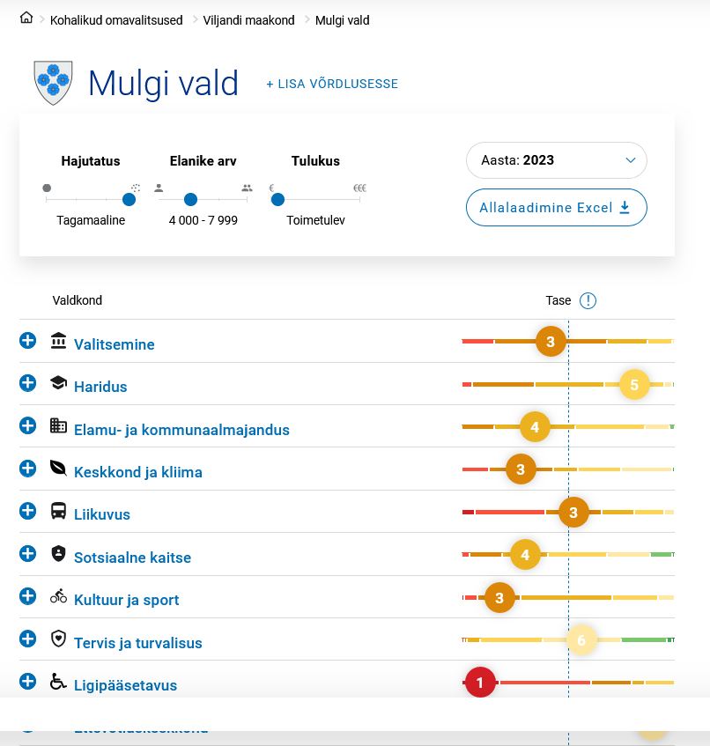

2.2.2. 2022. aastal toimunud teenustasemete muutused

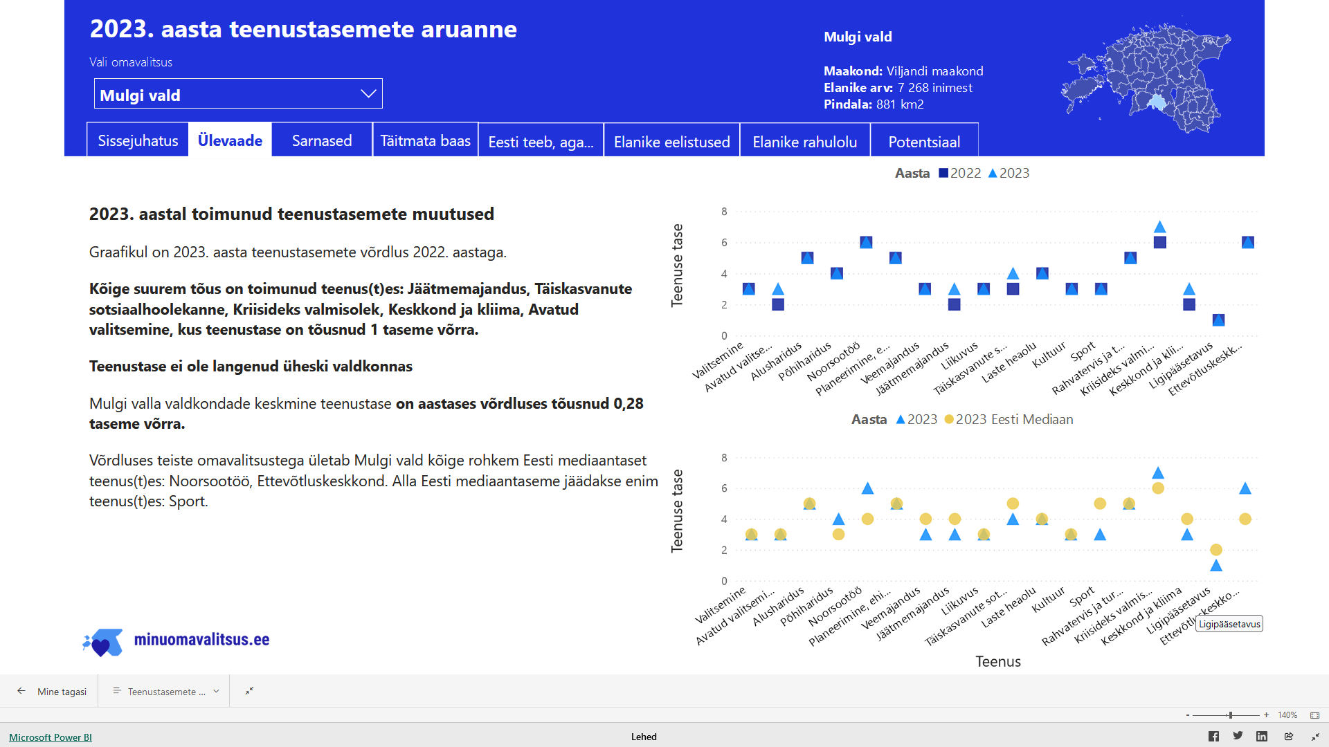

2.2.3. Võrdlus sarnaste omavalitsustega

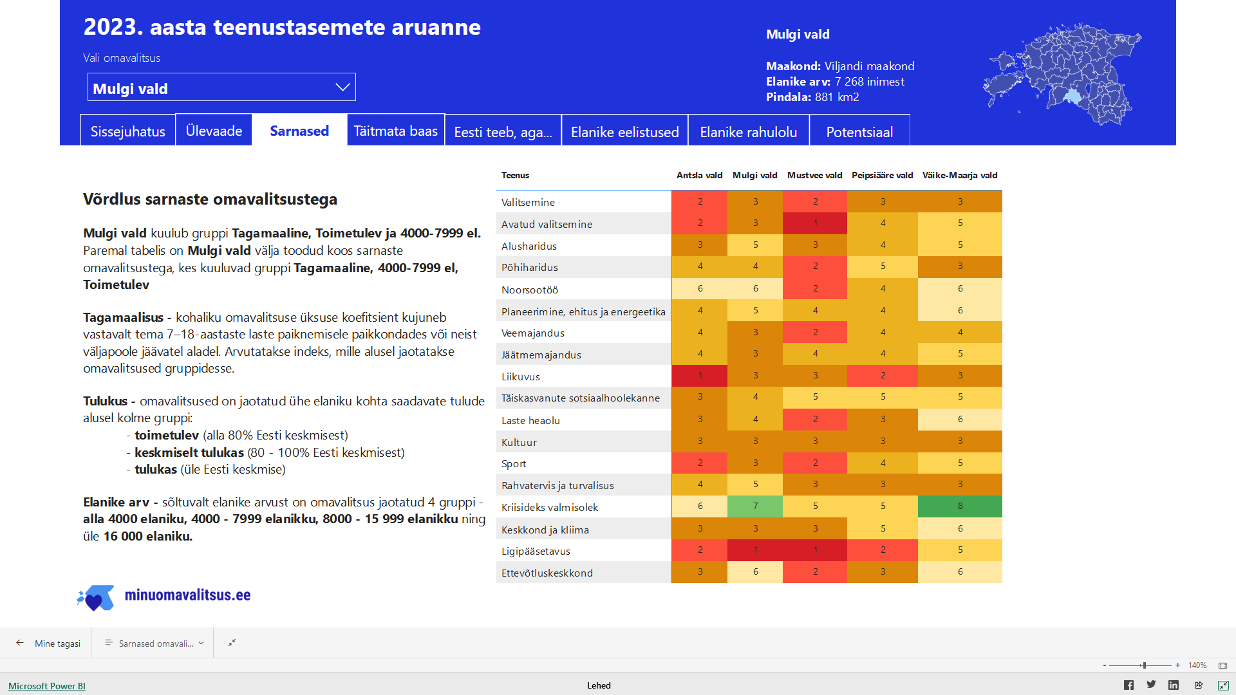

2.2.4. Elanike eelistused rahastuse suurendamiseks

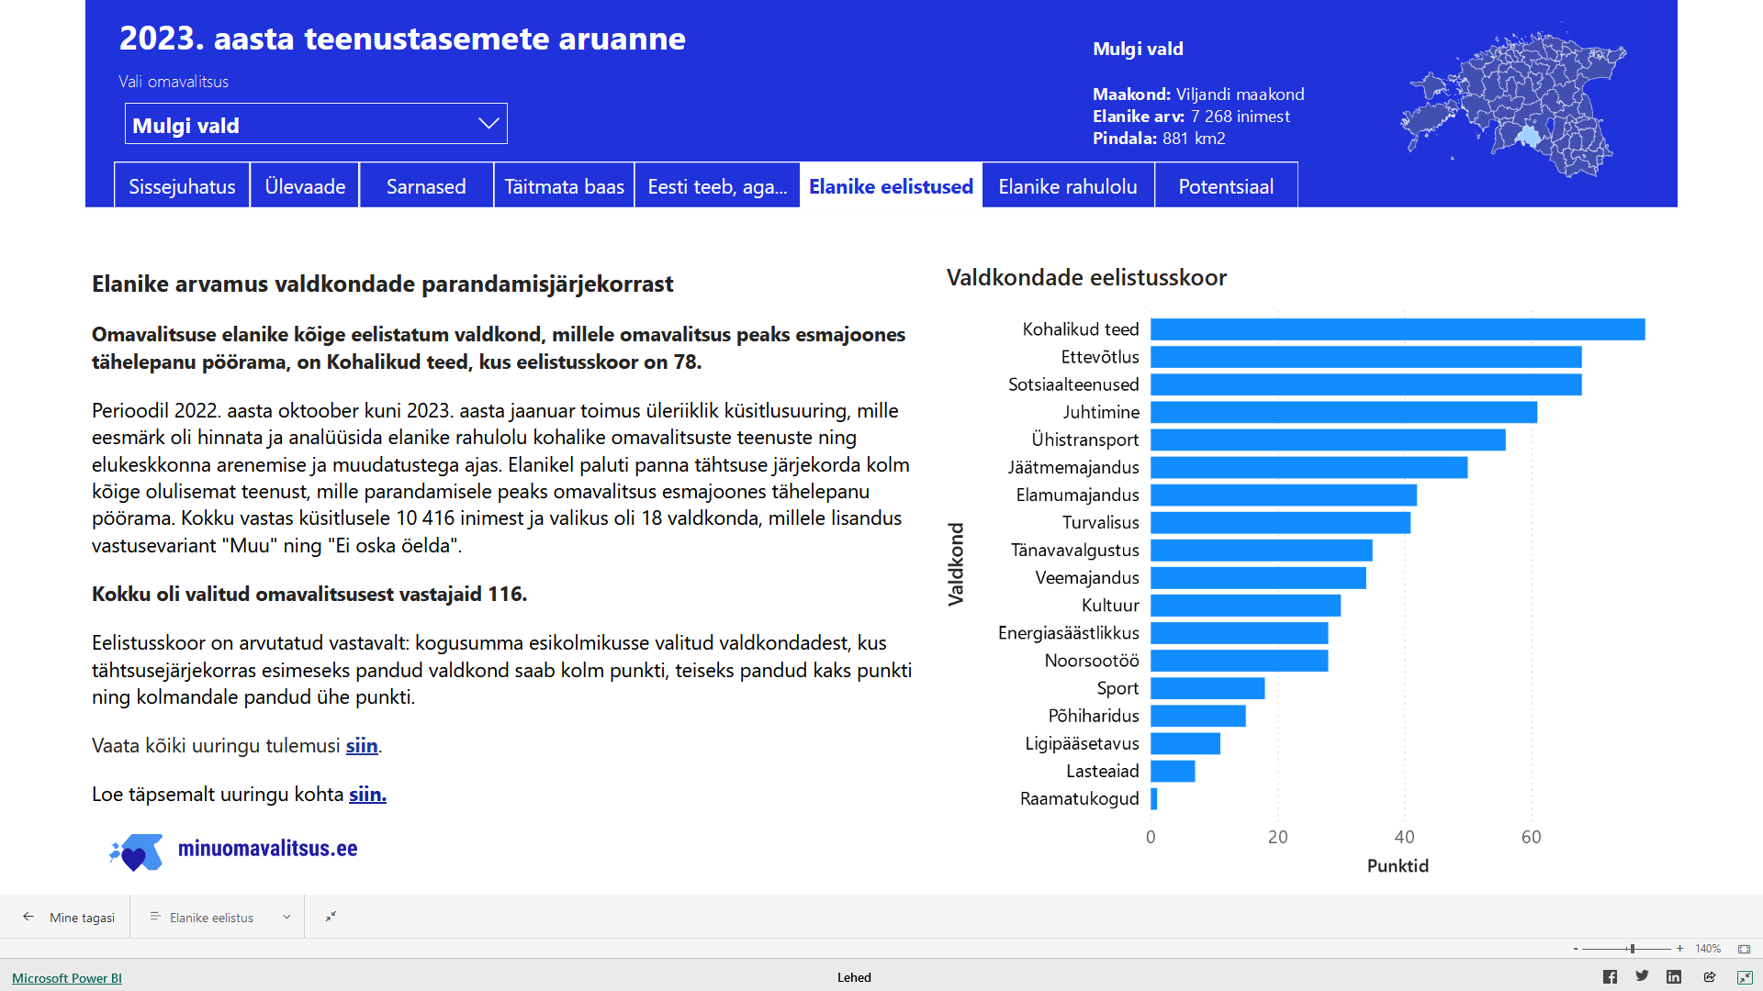

2.2.5. Omavalitsuse elanike rahulolu elukoha ja teenustega

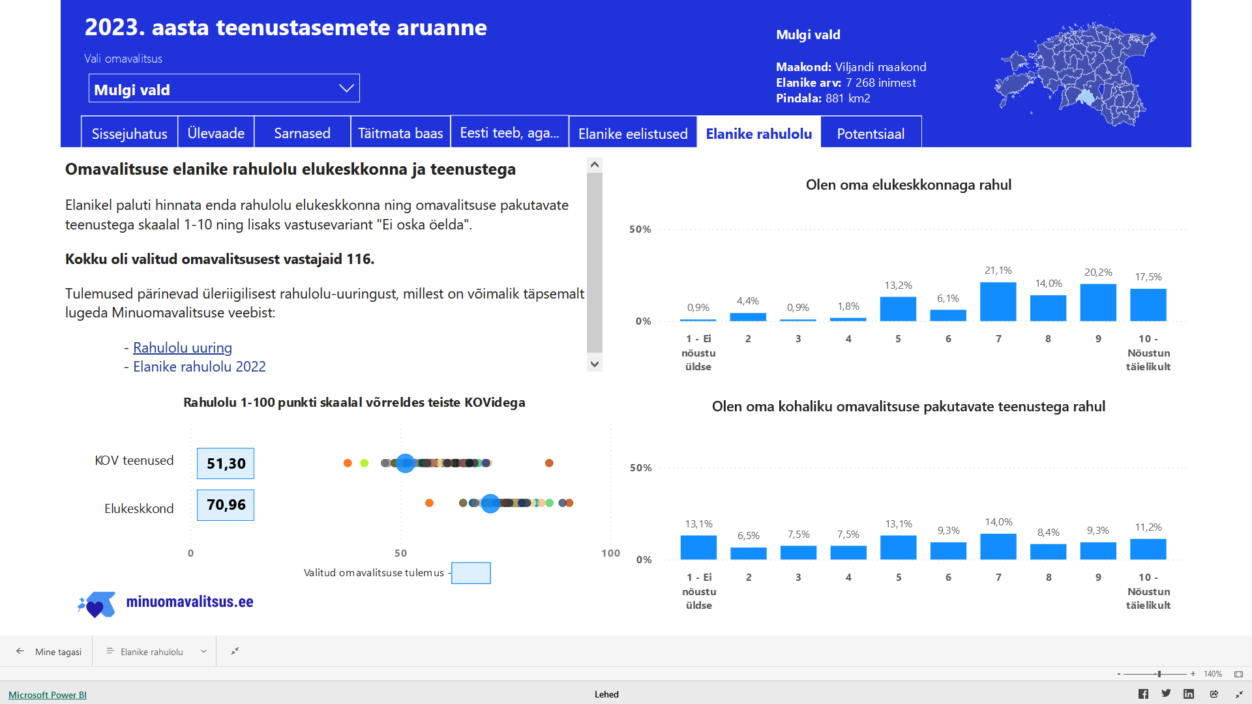

2.2.6. Omavalitsuse potentsiaal

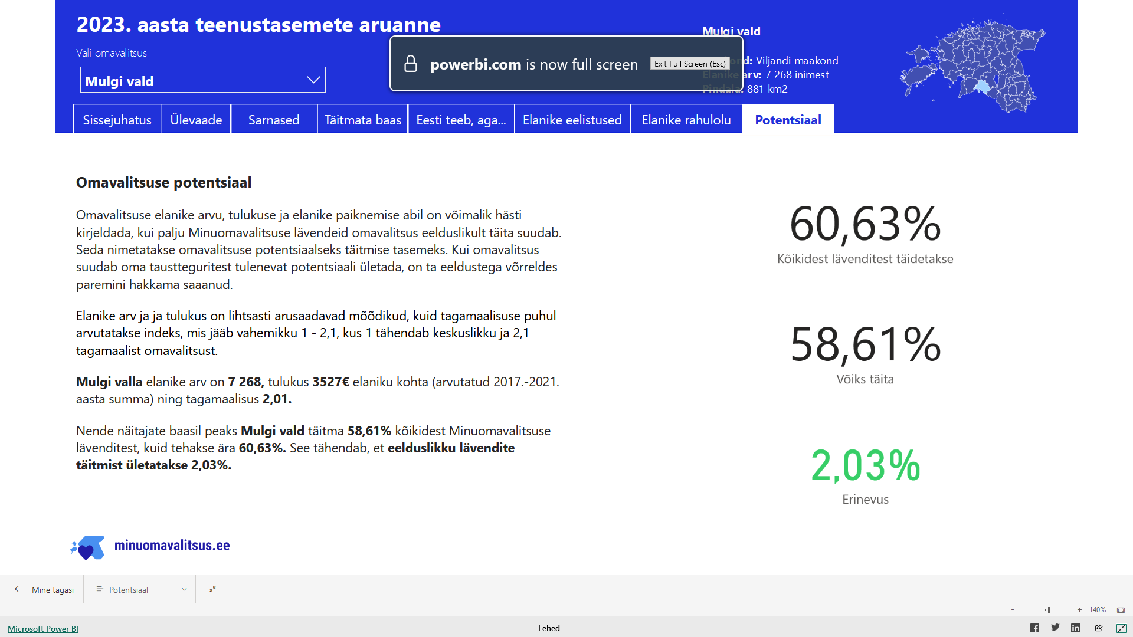

|  |  |  |  |  |  |  |  |  |  |
| --- | --- | --- | --- | --- | --- | --- | --- | --- | --- |
| **Mulgi valla 2025. aasta eelarvestrateegia võrrelduna ühinenud valdade 2017. aasta eelarvete summaga, Mulgi valla 2018, 2019, 2020, 2021, 2022, 2023 aasta eelarve täitmisega ja 2024. aasta eeldatava täitmisega.** | | | | | | |  |  |  |
| **Mulgi Vallavalitsus** | **2017 ühinenud**  **valdade summaeelarve** | **2018**  **täitmine** | **2019 täitmine** | **2020 täitmine** | **2021**  **täitmine** | **2022**  **täitmine** | **2023 täitmine** | **2024 eeldatav täitmine** | **2025 eelarve strateegia** |
| **Põhitegevuse tulud kokku** | **9 577 864** | **11 201 850** | **11 591 864** | **12 073 509** | **11 882 026** | **13 173 135** | **14 088 768** | **15 182 700** | **15 340 172** |
| Maksutulud | 4 563 601 | 5 012 214 | 5 685 326 | 5 512 222 | 5 756 779 | 6 359 615 | 6 592 749 | 7 332 928 | 7 850 000 |
| sh tulumaks | 4 133 601 | 4 593 904 | 5 235 610 | 5 076 466 | 5 320 301 | 5 921 354 | 6 149 577 | 6 859 128 | 7 250 000 |
| sh maamaks | 430 000 | 418 310 | 449 716 | 435 756 | 436 479 | 438 260 | 443 172 | 473 800 | 600 000 |
| Tulud kaupade ja teenuste müügist | 1 198 751 | 1 186 460 | 1 256 048 | 1 162 789 | 1 260 867 | 1 583 386 | 1 759 674 | 1 679 353 | 1 729 734 |
| Saadavad toetused tegevuskuludeks | 3 768 639 | 4 972 984 | 4 622 883 | 5 371 598 | 4 826 998 | 5 176 653 | 5 683 827 | 6 080 455 | 5 710 438 |
| sh tasandusfond ( lg 1) | 1 049 478 | 1 193 449 | 1 366 122 | 1 624 029 | 1 502 441 | 1 674 194 | 1 633 813 | 2 246 591 | 2 245 747 |
| sh toetusfond ( lg 2) | 2 218 530 | 2 900 316 | 3 032 813 | 3 537 188 | 3 059 938 | 3 059 161 | 3 762 819 | 3 530 078 | 3 373 691 |
| sh muud saadud toetused tegevuskuludeks | 500 631 | 879 219 | 223 948 | 210 381 | 264 619 | 443 298 | 287 195 | 303 786 | 91 000 |
| Muud tegevustulud | 46 873 | 30 192 | 27 608 | 26 901 | 37 381 | 53 480 | 52 518 | 89 964 | 50 000 |
| Antavad toetused tegevuskuludeks | 745 752 | 615 840 | 643 378 | 799 675 | 727 199 | 821 850 | 986 933 | 1 521 587 | 1 426 000 |
| Muud tegevuskulud | 8 434 506 | 9 380 014 | 9 860 294 | 9 489 454 | 10 273 270 | 11 616 535 | 13 505 988 | 12 859 308 | 12 832 792 |
| sh personalikulud | 5 078 668 | 5 543 341 | 5 882 819 | 6 065 170 | 6 288 354 | 6 843 631 | 7 855 725 | 8 504 656 | 8 542 792 |
| sh majandamiskulud | 3 335 389 | 3 830 636 | 3 965 316 | 3 417 309 | 3 981 868 | 4 768 732 | 4 655 052 | 4 138 522 | 4 190 000 |
| sh muud kulud | 20 449 | 6 037 | 12 159 | 6 975 | 3 048 | 4 171 | 8 278 | 36 130 | 100 000 |
| **Põhitegevuse tulem** | **397 606** | **1 205 995** | **1 088 192** | **1 784 380** | **881 557** | **734 750** | **582 780** | **801 805** | 1 081 380 |
| **Investeerimistegevus kokku** | **-** **2 750 286** | **-2 206 756** | **-679 358** | **-1 497 489** | **-1 884 258** | **-1 527 834** | **-1 325 535** | **-1 163 464** | -1 694 599 |
| Põhivara müük (+) | 81 700 | 48 514 | 28 250 | 19 261 | 19 432 | 61 650 | 455 797 | 295 000 | 60 000 |
| Põhivara soetus (-) | -2 920 162 | -2 938 313 | -1 174 688 | -1 933 515 | -2 876 063 | -1 737 554 | -1 724 899 | -1 171 145 | -2 038 216 |
| Põhivara soetuseks saadav sihtfinantseerimine (+) | 287 835 | 866 100 | 748 203 | 843 218 | 1 206 389 | 322 116 | 365 054 | 168 047 | 781 656 |
| Põhivara soetuseks antav sihtfinantseerimine (-) | -142 970 | -93 847 | -142 544 | -230 894 | -160 703 | -70 329 | -148 477 | -148 918 | -211 939 |
| Osaluste ning muude aktsiate ja osade soetus (-) | 0 | -15 616 | 0 | -125 000 | 0 | -15 000 | 0 | 0 | 0 |
| Tagasilaekuvad laenud (+) | 0 | 0 | 0 | 0 | 0 | 15 000 | 15 000 | 15 000 | 15 000 |
| Antavad laenud (-) | 0 | 0 | -60 000 | 0 | 0 | 0 | 0 | 0 | 0 |
| Finantstulud (+) | 105 | 104 | 184 | 105 | 90 | 185 | 4 125 | 0 | 0 |
| Finantskulud (-) | -56 794 | -73 699 | -78 763 | -70 664 | -73 503 | -103 903 | -292 135 | -321 448 | -301.100 |
| **Eelarve tulem** | **--2 352 680** | **-1 000 761** | **408 834** | **286 891** | **-1 002 801** | **-793 084** | **-742 754** | **-361 659** | **-613 219** |
| **Finantseerimistegevus** | **1 683 146** | **1 275 600** | **-682 142** | **-44 834** | **944 215** | **427 087** | **593 720** | **102 447** | **615 420** |
| Kohustuste võtmine (+) | 2 048 438 | 1 800 000 | 28 388 | 690 502 | 1 721 000 | 1 378 578 | 1 607 500 | 7 989 821 | 1 157 500 |
| Kohustuste tasumine (-) | -365 292 | -524 400 | -710 530 | -735 336 | -776 785 | -951 492 | -1 013 780 | -7 887 374 | -542 080 |
| **Likviidsete varade muutus** | **-** **669 534** | **655 436** | **-276 928** | **454 637** | **-153 256** | **-413 309** | **-93 973** | **-172 000** | **2 201** |
| **Nõuete ja kohustuste saldode muutus (tekkepõhise e/a korral) (+ suurenemine /- vähenemine)** | **-** | 380 597 | -3 620 | 212 580 | -94 670 | -47 312 | 55 061 | 87 212 | 0 |
| **Likviidsete varade suunamata jääk aasta lõpuks** | **408 327** | **655 436** | **379 508** | **833 145** | **679 889** | **266 580** | **172 609** | **607** | **2 808** |
| **Netovõlakoormus (%)** | **-** | 49,9% | 44,7% | 39,3% | 48,7% | 51,27% | 52,86% | 50,58% | 54,0% |

**3. EELARVESTRATEEGIA OSAD**

**3.1. PÕHITEGEVUSE TULUD**

Omavalitsuse põhitegevuse tulud koosnevad maksutuludest, tasandus- ja toetusfondi eraldistest, kaupade- ja teenuste müügitulust.

Mulgi valla eelarve tulud 2023–2028 (eurodes)

|  |  |  |  |  |  |  |
| --- | --- | --- | --- | --- | --- | --- |
| Mulgi Vallavalitsus | 2023 täitmine | 2024 eeldatav täitmine | 2025 eelarve | 2026 eelarve | 2027  eelarve | 2028 eelarve |
| Põhitegevuse tulud kokku | **14 088 768** | **15 182 700** | **15 340 172** | **15 865 314** | **16 482 874** | **17 181 821** |
| Maksutulud | 6 592 749 | 7 332 928 | 7 850 000 | 8 323 250 | 8 887 361 | 9 531 257 |
| sh tulumaks | 6 149 577 | 6 859 128 | 7 250 000 | 7 663 250 | 8 161 361 | 8 732 657 |
| sh maamaks | 443 172 | 473 800 | 600 000 | 660 000 | 726 000 | 798 600 |
| sh muud maksutulud | 0 | 0 |  |  |  |  |
| Tulud kaupade ja teenuste müügist | 1 759 674 | 1 679 353 | 1 729 734 | 1 781 626 | 1 835 074 | 1 890 127 |
| Saadavad toetused tegevuskuludeks | 5 683 827 | 6 080 455 | 5 710 438 | 5 710 438 | 5 710 438 | 5 710 438 |
| sh tasandusfond | 1 633 813 | 2 246 591 | 2 245 747 | 2 245 747 | 2 245 747 | 2 245 747 |
| sh toetusfond | 3 762 819 | 3 530 078 | 3 373 691 | 3 373 691 | 3 373 691 | 3 373 691 |
| sh muud saadud toetused tegevuskuludeks | 287 195 | 303 786 | 91 000 | 91 000 | 91 000 | 91 000 |
| Muud tegevustulud | 52 518 | 89 964 | 50 000 | 50 000 | 50 000 | 50 000 |

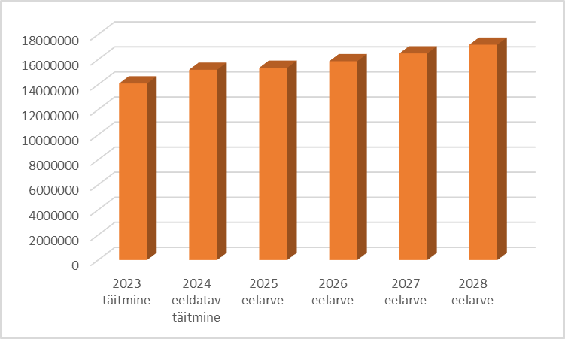

**3.1.1. Põhitegevuse tulude koosseis 2025 aastal**

**3.2. PÕHITEGEVUSE KULUD**

Põhitegevuse kulud sisaldavad toetusi, personalikulusid, majandamiskulusid ja muid tegevuskulusid.

Põhitegevuse kulude jaotus majandusliku sisu järgi

|  |  |  |  |  |  |  |
| --- | --- | --- | --- | --- | --- | --- |
| Mulgi Vallavalitsus | 2023 täitmine | 2024 eeldatav täitmine | 2025 eelarve | 2026 eelarve | 2027  eelarve | 2028 eelarve |
| Põhitegevuse kulud kokku | 13 505 988 | 14 380 895 | 14 258 792 | 14 533 642 | 14 845 857 | 15 199 469 |
| Antavad toetused tegevuskuludeks | 986 933 | 1 521 587 | 1 426 000 | 1 470 000 | 1 514 100 | 1 559 523 |
| Muud tegevuskulud | 12 519 055 | 12 859 308 | 12 832 792 | 13 063 642 | 13 331 757 | 13 639 946 |
| sh personalikulud | 7 855 725 | 8 504 656 | 8 542 792 | 8 710 792 | 8 872 586 | 9 050 000 |
| sh majandamiskulud | 4 655 052 | 4 318 522 | 4 190 000 | 4 252 850 | 4 359 171 | 4 489 946 |
| sh muud kulud | 8 278 | 36 130 | 100 000 | 100 000 | 100 000 | 100 000 |

3.2.1 Põhitegevuse kulude koosseis 2025 aastal

**3.3. INVESTEERIMISTEGEVUS**

Eelarvestrateegias kajastatakse investeerimistegevuse eelarveosa olulisemad tegevused ja investeeringud koos kogumaksumuse prognoosi ja võimalike finantseerimisallikatega. Investeeringute finantseerimiseks on võimalik kasutada kolme allikat: omavahendid, laen ja toetused. Üldjuhul nõuavad toetused omaosaluse olemasolu. Eelarvestrateegia koostamisel on lähtutud arengukava tegevuskavas planeeritud investeeringutest. Investeerimistegevusse on prognoositud ka finantskulud (laenude ja kapitalirendi intressid ning muud finantskulud ja põhivara soetuseks antavad sihtfinantseeringud.

|  |  |  |  |  |  |  |
| --- | --- | --- | --- | --- | --- | --- |
| Mulgi Vallavalitsus | 2023 täitmine | 2024 eeldatav täitmine | 2025 eelarve | 2026 eelarve | 2027  eelarve | 2028 eelarve |
| Investeerimistegevus kokku | -1 325 535 | -1 163 464 | -1 694 599 | -1 372 124 | -1 040 000 | -1 110 000 |
| Põhivara müük (+) | 455 797 | 295 000 | 60 000 | 65 000 | 40 000 |  |
| Põhivara soetus (-) | -1 724 899 | -1 171 145 | -2 038 216 | -2 232 284 | -950 000 | -800 000 |
| sh projektide omaosalus | -1 359 845 | -1 083 131 | -1 309 560 | -1 102 124 | -750 000 | -800 000 |
| Põhivara soetuseks saadav sihtfinantseerimine (+) | 365 054 | 168 047 | 781 656 | 1 180 160 | 250 000 | 50 000 |
| Põhivara soetuseks antav sihtfinantseerimine (-) | -148 477 | -148 918 | -211 939 | -100 000 | -100 000 | -100 000 |
| Tagasilaekuvad laenud (+) | 15 000 | 15 000 | 15 000 | 15 000 | 0 | 0 |
| Finantstulud (+) | 4 125 | 0 |  |  |  |  |
| Finantskulud (-) | -292 135 | -321 448 | -301 100 | -300 000 | -280 000 | -260 000 |

Põhivara soetus objektide lõikes (eurodes)

|  |  |  |  |  |  |
| --- | --- | --- | --- | --- | --- |
| Mulgi Vallavalitsus | 2024 eeldatav täitmine | 2025 eelarve | 2026 eelarve | 2027  eelarve | 2028  eelarve |
| Nimi Pärnu mnt 30 Abja-Paluoja vallamaja soojustamine 2023 a jääk | 196 006 | 0 | 0 | 0 | 0 |
| sh toetuse arvelt | 63 014 |  |  |  |  |
| sh muude vahendite arvelt (omaosalus) | 132 992 |  |  |  |  |
| Nimi Pärnu mnt 8 2023 a jääktööd | 8 085 | 0 | 0 | 0 | 0 |
| sh toetuse arvelt |  |  |  |  |  |
| sh muude vahendite arvelt (omaosalus) | 8 085 |  |  |  |  |
| Nimi Teedeinvesteeringud | 210 000 | 200 000 | 200 000 | 300 000 | 300 000 |
| sh toetuse arvelt |  |  |  |  |  |
| sh muude vahendite arvelt (omaosalus) | 210 000 | 200 000 | 200 000 | 300 000 | 300 000 |
| Nimi projekt Rohelised rööpad | 2 000 | 22 800 | 62 700 | 0 | 0 |
| sh toetuse arvelt |  | 18 240 | 50 160 |  |  |
| sh muude vahendite arvelt (omaosalus) | 2 000 | 4 560 | 12 540 |  |  |
| Nimi Üldplaneeringu lõppmakse | 9 208 | 0 | 0 | 0 | 0 |
| sh toetuse arvelt |  |  |  |  |  |
| sh muude vahendite arvelt (omaosalus) | 9 208 |  |  |  |  |
| Nimi Jäätmejaama projekteerimine (2024) ja ehitus(2026-2027) | 36 863 | 0 | 200 000 | 300 000 | 0 |
| sh toetuse arvelt |  |  |  | 200 000 |  |
| sh muude vahendite arvelt (omaosalus) | 36 863 |  | 200 000 | 100 000 |  |
| Nimi Karksi ordulinnuse varemete loodepoolsete müüride konserveerimine | 31 250 | 0 | 0 | 0 | 0 |
| sh toetuse arvelt | 25 000 |  |  |  |  |
| sh muude vahendite arvelt (omaosalus) | 6 250 |  |  |  |  |
| Nimi Vee- ja kanalisatsioonitrasside projekteerimine ja ehitus | 3 400 | 0 | 79 584 | 300 000 | 500 000 |
| sh toetuse arvelt |  |  |  |  |  |
| sh muude vahendite arvelt (omaosalus) | 3 400 |  | 79 584 | 300 000 | 500 000 |
| Nimi Karksi külamaja valveseadmestik | 12 000 | 0 | 0 | 0 | 0 |
| sh toetuse arvelt |  |  |  |  |  |
| sh muude vahendite arvelt (omaosalus) | 12 000 |  |  |  |  |
| Nimi Karksi-Nuia Spordikool | 45 000 | 0 | 0 | 0 | 0 |
| sh toetuse arvelt |  |  |  |  |  |
| sh muude vahendite arvelt (omaosalus) | 45 000 |  |  |  |  |
| Nimi Karksi-Nuia kultuurikeskuse katus | 0 | 240 416 | 0 | 0 | 0 |
| sh toetuse arvelt |  | 110 416 |  |  |  |
| sh muude vahendite arvelt (omaosalus) |  | 130 000 |  |  |  |
| Nimi Abja lasteaed | 79 861 | 0 | 0 | 0 | 0 |
| sh toetuse arvelt |  |  |  |  |  |
| sh muude vahendite arvelt (omaosalus) | 79 861 |  |  |  |  |
| Nimi Karksi-Nuia Lasteaed | 12 688 | 0 | 90 416 | 0 | 0 |
| sh toetuse arvelt |  |  |  |  |  |
| sh muude vahendite arvelt (omaosalus) | 12 688 |  | 90 416 |  |  |
| Nimi Mõisaküla Lasteaed | 0 | 0 | 0 | 0 | 0 |
| sh toetuse arvelt |  |  |  |  |  |
| sh muude vahendite arvelt (omaosalus) | 0 |  |  |  |  |
| Nimi Õisu Lasteaia ventilatsioon | 4 514 | 0 | 0 | 0 | 0 |
| sh toetuse arvelt |  |  |  |  |  |
| sh muude vahendite arvelt (omaosalus) | 4 514 |  |  |  |  |
| Nimi Abja Gümnaasium | 127 688 | 1 525 000 | 1 690 000 | 0 | 0 |
| sh toetuse arvelt |  | 600 000 | 1 080 000 |  |  |
| sh muude vahendite arvelt (omaosalus) | 127 688 | 925 000 | 610 000 |  |  |
| Nimi Kitzbergi nimeline Gümnaasium | 336 484 | 0 | 0 | 0 | 0 |
| sh toetuse arvelt |  |  |  |  |  |
| sh muude vahendite arvelt (omaosalus) | 336 484 |  |  |  |  |
| Nimi Mõisaküla Hoolekandekeskus | 13 387 | 0 | 0 | 0 | 0 |
| sh toetuse arvelt |  |  |  |  |  |
| sh muude vahendite arvelt (omaosalus) | 13 387 |  |  |  |  |
| Nimi Eakate koduteenus | 28 200 | 0 | 0 | 0 | 0 |
| sh toetuse arvelt |  |  |  |  |  |
| sh muude vahendite arvelt (omaosalus) | 28 200 |  |  |  |  |
| Nimi Päästeteenused | 14 511 | 0 | 0 | 0 | 0 |
| sh toetuse arvelt |  |  |  |  |  |
| sh muude vahendite arvelt (omaosalus) | 14 511 |  |  |  |  |
| Nimi Tuletõrje veevõtukohad Mulgi vallas | 0 | 50 000 | 0 | 0 | 0 |
| sh toetuse arvelt |  |  |  |  |  |
| sh muude vahendite arvelt (omaosalus) |  | 50 000 |  |  |  |
| KÕIK KOKKU | **1 171 145** | **2 038 216** | **2 232 284** | **950 000** | **800 000** |
| sh toetuse arvelt | 88 014 | 728 656 | 1 130 160 | 200 000 | 0 |
| sh muude vahendite arvelt (omaosalus) | 1 083 131 | 1 309 560 | 1 102 124 | 750 000 | 800 000 |

**3.4. FINANTSEERIMISTEGEVUS**

Kohustuste võtmine ja tasumine

|  |  |  |  |  |  |  |
| --- | --- | --- | --- | --- | --- | --- |
|  | 2023 täitmine | 2024 eeldatav täitmine | 2025 eelarve | 2026 eelarve | 2027  eelarve | 2028 eelarve |
| Finantseerimistegevus | 593 720 | 102 447 | 615 420 | 198 000 | -750 512 | -747 456 |
| Kohustiste võtmine (+) | 1 607 500 | 7 989 821 | 1 157 500 | 842 500 | 0 | 0 |
| Kohustiste tasumine (-) | -1 013 780 | -7 887 374 | -542 080 | -644 500 | -750 512 | -747 456 |

**3.5. LIKVIIDSETE VARADE MUUTUS**

Likviidsed varad

|  |  |  |  |  |  |  |
| --- | --- | --- | --- | --- | --- | --- |
|  | 2023 täitmine | 2024 eeldatav täitmine | 2025 eelarve | 2026 eelarve | 2027  eelarve | 2028 eelarve |
| Likviidsete varade muutus (+ suurenemine, - vähenemine) | -93 973 | -172 000 | 2 201 | 157 548 | -153 496 | 124 896 |
| Likviidsete varade jääk aasta lõpuks | 172 607 | 607 | 2 808 | 160 355 | 6 860 | 131 755 |

Aasta lõpuks kasutamata jäänud sihtotstarbelised eraldised ja lõpetamata investeeringud, viiakse üle järgmisesse aastasse ja kajastuvad likviidsete varade jäägis.

**4. ÜLEVAADE SÕLTUVATEST ÜKSUSTEST**

Konsolideerivaks üksuseks on Mulgi Vallavalitsus, mille koosseisu kuulub Mulgi Vallavalitsus kui ametiasutus ja tema hallatavad asutused. Sõltuvateks üksusteks on Osaühing Mulgi Vallahaldus, Sihtasutus Abja Haigla ja osaühing Mulgi Perearstikeskus.

Arvestusüksuse eelarvestrateegia koostamisel on arvestatud sõltuvate üksuste finantsnäitajatega.

**4.1. SA ABJA HAIGLA**

Sihtasutus kuulub sõltuvate üksuste hulka seetõttu, et asutuse tuludest üle poole moodustavad laekumised avalikku sektorisse kuuluvatelt üksustelt. Sihtasutusel on ravikohtade rahastamise osas leping Haigekassaga, hoolduskohtade rahastamiseks on sõlmitud lepingud erinevate omavalitsustega, kes osalevad hoolduskoha maksumuse katmisel.

|  |  |  |  |  |  |  |
| --- | --- | --- | --- | --- | --- | --- |
| Sihtasutus Abja Haigla | 2023 täitmine | 2024 eeldatav täitmine | 2025 eelarve | 2026 eelarve | 2027 eelarve | 2028 eelarve |
| Põhitegevuse tulud kokku (+) | 1 253 470 | 1 282 972 | 1 373 092 | 1 433 295 | 1 523 415 | 1 575 415 |
| Põhitegevuse kulud kokku (+) | 1 201 534 | 1 220 411 | 1 317 030 | 1 390 003 | 1 480 123 | 1 511 123 |
| Põhitegevustulem | 51 936 | 62 561 | 56 062 | 43 292 | 43 292 | 64 292 |
| Investeerimistegevus kokku (+/-) | -7 529 | -29 962 | -38 951 | -66 292 | -35 000 | -51 292 |
| Eelarve tulem | 44 407 | 32 599 | 17 111 | -23 000 | 8 292 | 13 000 |
| Finantseerimistegevus (-/+) | -22 836 | -23 109 | -24 055 | 25 000 | -10 000 | -15 000 |
| Likviidsete varade muutus (+ suurenemine, -vähenemine) | 39 536 | 9 490 | -6 944 | 2 000 | -1 708 | -2 000 |
| Nõuete ja kohustuste saldode muutus (tekkepõhise e/a korral) (+/-) | 17 965 |  |  |  |  |  |
| Likviidsete varade suunamata jääk aasta lõpuks | 73 890 | 83 380 | 76 436 | 78 436 | 76 728 | 74 728 |
| Võlakohustused kokku aasta lõpu seisuga | 47 164 | 24 055 | 0 | 25 000 | 15 000 | 0 |
| Netovõlakoormus (eurodes) | 0 | 0 | 0 | 0 | 0 | 0 |
| Netovõlakoormus (%) | 0.0% | 0.0% | 0.0% | 0.0% | 0.0% | 0.0% |

**4.2. OSAÜHING MULGI VALLAHALDUS**

Osaühing Mulgi Vallahaldus tekkis 2024 aastal OÜ Abja Elamu ja AS Iivakivi liitmise teel. Kuuluvus sõltuvate üksuste hulka on alles selgitamisel, sest ettevõte on nii uus, et teenuste struktuur pole veel lõplikult välja kujunenud.

|  |  |  |  |  |  |  |
| --- | --- | --- | --- | --- | --- | --- |
| Sõltuv üksus Abja Elamu OÜ | 2023 täitmine | 2024 eeldatav täitmine | 2025 eelarve | 2026 eelarve | 2027 eelarve | 2028 eelarve |
| Põhitegevuse tulud kokku (+) | 977 419 | 1006 742 | 1036 944 | 1068 052 | 1100 094 | 1133 097 |
| Põhitegevuse kulud kokku (+) | 1092 065 | 997 000 | 1026 910 | 1057 717 | 1089 449 | 1122 132 |
| Põhitegevustulem | -114 646 | 9 742 | 10 034 | 10 335 | 10 645 | 10 964 |
| Investeerimistegevus kokku (+/-) | -5 860 | -12 170 | -12 400 | -12 200 | -11 200 | -9500 |
| Eelarve tulem | -120 506 | -2 428 | -2 366 | -1 865 | -555 | 1 464 |
| Finantseerimistegevus (-/+) | -71 338 | -70 361 | -58 122 | -51 568 | -43 639 | -38 906 |
| Likviidsete varade muutus (+ suurenemine, - vähenemine) | 9 977 | -72 789 | -60 488 | -53 433 | -44 194 | -37 442 |
| Nõuete ja kohustuste saldode muutus (tekkepõhise e/a korral) (+/-) | 201 821 |  |  |  |  |  |
| Likviidsete varade suunamata jääk aasta lõpuks | 398 656 | 325 867 | 265 379 | 211 946 | 167 752 | 130 310 |
| Võlakohustused kokku aasta lõpu seisuga | 300 307 | 229 946 | 171 824 | 120 256 | 76 617 | 37 711 |
| Netovõlakoormus (eurodes) | 0 | 0 | 0 | 0 | 0 | 0 |
| Netovõlakoormus (%) | 0.0% | 0.0% | 0.0% | 0.0% | 0.0% | 0.0% |

**4.3. OSAÜHING MULGI PEREARSTIKESKUS**

Mulgi Perearstikeskus kuulub sõltuvate üksuste nimekirja. Ravikindlustusega hõlmatud isikule osutatud üldarstiabi eest tasutakse riigieelarves ravikindlustuseks ettenähtud vahenditest ulatuses, mille eest tasumise kohustuse on üle võtnud Tervisekassa. Ravikindlustusega hõlmamata isik tasub üldarstiabi eest ise.

Perearstid võivad tegutseda füüsilisest isikust ettevõtjana või üldarstiabi osutava äriühingu kaudu. Mulgi Perearstikeskus on loodud üldarstiabi osutavate perearstinimistute majandamiseks. 2024 aasta novembri lõpu seisuga võtab Mulgi Perearstikeskuse poolt majandatud nimistud üle perearst Julia Järveküla. Valla poolt loodud äriühingut ei likvideerita, sest Mulgi vallas on veel mitu eakat perearsti, kelle nimistuid tuleb eeldatavasti lähiaastatel majandada.

|  |  |  |
| --- | --- | --- |
| Sõltuv üksus Mulgi Perearstikeskus OÜ  (alates 2022 juulikuust) | 2023 täitmine | 2024 eeldatav täitmine |
| Põhitegevuse tulud kokku (+) | 463 082 | 439 950 |
| Põhitegevuse kulud kokku (+) | 389 622 | 401 137 |
| Põhitegevustulem | 73 460 | 38 813 |
| Investeerimistegevus kokku (+/-) | -158 | -950 |
| Eelarve tulem | 73 302 | 37 863 |
| Finantseerimistegevus (-/+) | 0 | -1 415 |
| Likviidsete varade muutus (+ suurenemine, - vähenemine) | 73 302 | 36 448 |
| Likviidsete varade suunamata jääk aasta lõpuks | 132 016 | 168 464 |
| Võlakohustused kokku aasta lõpu seisuga | 16 796 | 15 381 |
| Netovõlakoormus (eurodes) | 0 | 0 |
| Netovõlakoormus (%) | 0,00% | 0,00% |

**5. ARVESTUSÜKSUSE PÕHITEGEVUSE TULEM JA NETOVÕLAKOORMUS**  
Eelarvestrateegias tuleb planeerida põhitegevuse tulem ja netovõlakoormus.  
Põhitegevuse tulem on põhitegevuse tulude ja põhitegevuse kulude vahe. Põhitegevuse tulemi väärtus ei või olla väiksem kui 0.  
Netovõlakoormus on võlakohustiste ja likviidsete varade kogusumma vahe. Kohaliku omavalitsuse üksuse finantsjuhtimise seaduse § 59 lõike 13 kohaselt võib kohaliku omavalitsuse üksuse ja tema arvestusüksuse netovõlakoormus ulatuda:  
1) aastatel 2020–2024 80 protsendini vastava aasta põhitegevuse tuludest, kui põhitegevuse tulude ja põhitegevuse kulude kümnekordne vahe on väiksem kui 80 protsenti vastava aruandeaasta põhitegevuse tuludest;  
2) 2025. aastal 75 protsendini sama aasta põhitegevuse tuludest, kui põhitegevuse tulude ja põhitegevuse kulude üheksakordne vahe on väiksem kui 75 protsenti vastavaaruandeaasta põhitegevuse tuludest;  
3) 2026. aastal 70 protsendini sama aasta põhitegevuse tuludest, kui põhitegevuse tulude ja põhitegevuse kulude kaheksakordne vahe on väiksem kui 70 protsenti vastava aruandeaasta põhitegevuse tuludest;  
4) 2027. aastal 65 protsendini sama aasta põhitegevuse tuludest, kui põhitegevuse tulude ja põhitegevuse kulude seitsmekordne vahe on väiksem kui 65 protsenti vastava aruandeaasta põhitegevuse tuludest.

5) ) 2028. aastal 60 protsendini sama aasta põhitegevuse tuludest, kui põhitegevuse tulude ja põhitegevuse kulude seitsmekordne vahe on väiksem kui 60 protsenti vastava aruandeaasta põhitegevuse tuludest.

|  |  |  |  |  |  |  |
| --- | --- | --- | --- | --- | --- | --- |
| Arvestusüksus (nimi) | 2023 täitmine | 2024 eeldatav täitmine | 2025 eelarve | 2026 eelarve | 2027 eelarve | 2028 eelarve |
| Põhitegevuse tulud kokku | 16 102 160 | 17 220 097 | 17 068 813 | 17 681 456 | 18 417 329 | 19 197 393 |
| Põhitegevuse kulud kokku | 15 508 630 | 16 307 177 | 15 921 338 | 16 296 158 | 16 726 376 | 17 139 785 |
| Põhitegevustulem | 593 530 | 912 921 | 1 147 475 | 1 385 298 | 1 690 953 | 2 057 608 |
| Võlakohustused kokku aasta lõpu seisuga | 7 942 212 | 7 942 956 | 8 470 490 | 8 636 327 | 7 830 336 | 7 028 974 |
| Netovõlakoormus (eurodes) | 7 165 043 | 7 364 638 | 7 957 404 | 8 017 126 | 7 410 533 | 6 523 717 |
| Netovõlakoormus (%) | 44.5% | 42.8% | 46.6% | 45.3% | 40.2% | 34.0% |
| Netovõlakoormuse ülemmäär (eurodes) | 12 881 728 | 13 776 078 | 12 801 610 | 12 377 019 | 11 971 264 | 11 518 436 |
| Netovõlakoormuse ülemmäär (%) | 80.0% | 80.0% | 75.0% | 70.0% | 65.0% | 60.0% |
| Vaba netovõlakoormus (eurodes) | 5 716 685 | 6 411 440 | 4 844 206 | 4 359 893 | 4 560 731 | 4 994 719 |

**6. EELARVESTRATEEGIA MULGI VALLAVALITSUS**

|  |  |  |  |  |  |  |
| --- | --- | --- | --- | --- | --- | --- |
| Mulgi vald | 2023 täitmine | 2024 eeldatav täitmine | 2025 eelarve | 2026 eelarve | 2027 eelarve | 2028 eelarve |
| Põhitegevuse tulud kokku | 14 088 768 | 15 182 700 | 15 340 172 | 15 865 314 | 16 482 874 | 17 181 821 |
| Maksutulud | 6 592 749 | 7 332 928 | 7 850 000 | 8 323 250 | 8 887 361 | 9 531 257 |
| sh tulumaks | 6 149 577 | 6 859 128 | 7 250 000 | 7 663 250 | 8 161 361 | 8 732 657 |
| sh maamaks | 443 172 | 473 800 | 600 000 | 660 000 | 726 000 | 798 600 |
| sh muud maksutulud | 0 | 0 |  |  |  |  |
| Tulud kaupade ja teenuste müügist | 1 759 674 | 1 679 353 | 1 729 734 | 1 781 626 | 1 835 074 | 1 890 127 |
| Saadavad toetused tegevuskuludeks | 5 683 827 | 6 080 455 | 5 710 438 | 5 710 438 | 5 710 438 | 5 710 438 |
| sh tasandusfond | 1 633 813 | 2 246 591 | 2 245 747 | 2 245 747 | 2 245 747 | 2 245 747 |
| sh toetusfond | 3 762 819 | 3 530 078 | 3 373 691 | 3 373 691 | 3 373 691 | 3 373 691 |
| sh muud saadud toetused tegevuskuludeks | 287 195 | 303 786 | 91 000 | 91 000 | 91 000 | 91 000 |
| Muud tegevustulud | 52 518 | 89 964 | 50 000 | 50 000 | 50 000 | 50 000 |
| Põhitegevuse kulud kokku | 13 505 988 | 14 380 895 | 14 258 792 | 14 533 642 | 14 845 857 | 15 199 469 |
| Antavad toetused tegevuskuludeks | 986 933 | 1 521 587 | 1 426 000 | 1 470 000 | 1 514 100 | 1 559 523 |
| Muud tegevuskulud | 12 519 055 | 12 859 308 | 12 832 792 | 13 063 642 | 13 331 757 | 13 639 946 |
| sh personalikulud | 7 855 725 | 8 504 656 | 8 542 792 | 8 710 792 | 8 872 586 | 9 050 000 |
| sh majandamiskulud | 4 655 052 | 4 318 522 | 4 190 000 | 4 252 850 | 4 359 171 | 4 489 946 |
| sh alates 2012 sõlmitud katkestamatud kasutusrendimaksed | 21 592 | 6 818 | 5 709 | 5 595 | 1 840 |  |
| sh muud kulud | 8 278 | 36 130 | 100 000 | 100 000 | 100 000 | 100 000 |
| Põhitegevuse tulem | 582 780 | 801 805 | 1 081 380 | 1 331 672 | 1 637 016 | 1 982 352 |
| Investeerimistegevus kokku | -1 325 535 | -1 163 464 | -1 694 599 | -1 372 124 | -1 040 000 | -1 110 000 |
| Põhivara müük (+) | 455 797 | 295 000 | 60 000 | 65 000 | 40 000 |  |
| Põhivara soetus (-) | -1 724 899 | -1 171 145 | -2 038 216 | -2 232 284 | -950 000 | -800 000 |
| sh projektide omaosalus | -1 359 845 | -1 083 131 | -1 309 560 | -1 102 124 | -750 000 | -800 000 |
| Põhivara soetuseks saadav sihtfinantseerimine (+) | 365 054 | 168 047 | 781 656 | 1 180 160 | 250 000 | 50 000 |
| Põhivara soetuseks antav sihtfinantseerimine (-) | -148 477 | -148 918 | -211 939 | -100 000 | -100 000 | -100 000 |
| Osaluste ning muude aktsiate ja osade müük (+) | 0 | 0 |  |  |  |  |
| Osaluste ning muude aktsiate ja osade soetus (-) | 0 | 0 |  |  |  |  |
| Tagasilaekuvad laenud (+) | 15 000 | 15 000 | 15 000 | 15 000 |  |  |
| Antavad laenud (-) | 0 | 0 |  |  |  |  |
| Finantstulud (+) | 4 125 | 0 |  |  |  |  |
| Finantskulud (-) | -292 135 | -321 448 | -301 100 | -300 000 | -280 000 | -260 000 |
| Eelarve tulem | -742 754 | -361 659 | -613 219 | -40 452 | 597 016 | 872 352 |
| Finantseerimistegevus | 593 720 | 102 447 | 615 420 | 198 000 | -750 512 | -747 456 |
| Kohustiste võtmine (+) sh refinantseerimine 726621 | 1 607 500 | 7 989 821 | 1 157 500 | 842 500 | 0 | 0 |
| Kohustiste tasumine (-) sh refinantseerimine 726621 | -1 013 780 | -7 887 374 | -542 080 | -644 500 | -750 512 | -747 456 |
| Likviidsete varade muutus (+ suurenemine, - vähenemine) | -93 973 | -172 000 | 2 201 | 157 548 | -153 496 | 124 896 |
| Nõuete ja kohustiste saldode muutus kokku (+ /-) | 55 061 | 87 212 | 0 | 0 | 0 | 0 |
| sh nõuete muutus (- suurenemine/ + vähenemine) |  |  |  |  |  |  |
| sh kohustiste muutus (+ suurenemine/ - vähenemine) |  |  |  |  |  |  |
| Likviidsete varade suunamata jääk aasta lõpuks | 172 607 | 607 | 2 808 | 160 355 | 6 860 | 131 755 |
| Võlakohustised kokku aasta lõpu seisuga | 7 577 945 | 7 673 574 | 8 283 285 | 8 475 690 | 7 723 338 | 6 975 882 |
| sh üle 1 a perioodiga mittekatkestatav kasutusrent (konto 913100), sihtfinantseerimise kohustised (konto 253550), saadud ettemaksed (kontogrupp 2038) | 19 962 | 13 144 | 7 435 | 1 840 | 0 | 0 |
| sh kohustised, mille võrra võib ületada netovõlakoormuse piirmäära | 0 | 0 |  |  |  |  |
| Netovõlakoormus (eurodes) | 7 405 338 | 7 672 967 | 8 280 478 | 8 315 335 | 7 716 479 | 6 844 127 |
| Netovõlakoormus (%) | 52.6% | 50.5% | 54.0% | 52.4% | 46.8% | 39.8% |
| Netovõlakoormuse ülemmäär (eurodes) | 11 271 015 | 12 146 160 | 11 505 129 | 11 105 720 | 11 471 995 | 11 894 110 |
| Netovõlakoormuse individuaalne ülemmäär (%) | 80.0% | 80.0% | 75.0% | 70.0% | 69.6% | 69.2% |
| Vaba netovõlakoormus (eurodes) | 3 865 676 | 4 473 193 | 3 224 651 | 2 790 384 | 3 755 516 | 5 049 984 |
|  |  |  |  |  |  |  |
| E/a kontroll (tasakaal) | 0 | 0 | 0 | 0 | 0 | 0 |

**7. EELARVESTRATEEGIA ARVESTUSÜKSUS**

|  |  |  |  |  |  |  |
| --- | --- | --- | --- | --- | --- | --- |
| Arvestusüksus (nimi) | 2023 täitmine | 2024 eeldatav täitmine | 2025 eelarve | 2026 eelarve | 2027 eelarve | 2028 eelarve |
| Põhitegevuse tulud kokku | 16 102 160 | 17 220 097 | 17 068 813 | 17 681 456 | 18 417 329 | 19 197 393 |
| Põhitegevuse kulud kokku | 15 508 630 | 16 307 177 | 15 921 338 | 16 296 158 | 16 726 376 | 17 139 785 |
| sh alates 2012 sõlmitud katkestamatud kasutusrendimaksed | 21 592 | 6 818 | 5 709 | 5 595 | 1 840 | 0 |
| Põhitegevustulem | 593 530 | 912 921 | 1 147 475 | 1 385 298 | 1 690 953 | 2 057 608 |
| Investeerimistegevus kokku | -1 354 082 | -1 221 546 | -1 760 950 | -1 465 616 | -1 086 200 | -1 170 792 |
| Eelarve tulem | -760 551 | -308 625 | -613 475 | -80 318 | 604 753 | 886 816 |
| Finantseerimistegevus | 514 546 | 22 562 | 548 243 | 186 432 | -804 151 | -801 362 |
| Likviidsete varade muutus (+ suurenemine, - vähenemine) | 28 842 | -198 851 | -65 231 | 106 115 | -199 398 | 85 454 |
| Nõuete ja kohustuste saldode muutus (+/-) | 274 847 | 87 212 | 0 | 0 | 0 | 0 |
| Likviidsete varade suunamata jääk aasta lõpuks | 777 169 | 578 318 | 513 087 | 619 201 | 419 804 | 505 257 |
| Võlakohustused kokku aasta lõpu seisuga | 7 942 212 | 7 942 956 | 8 470 490 | 8 636 327 | 7 830 336 | 7 028 974 |
| Netovõlakoormus (eurodes) | 7 165 043 | 7 364 638 | 7 957 404 | 8 017 126 | 7 410 533 | 6 523 717 |
| Netovõlakoormus (%) | 44.5% | 42.8% | 46.6% | 45.3% | 40.2% | 34.0% |
| Netovõlakoormuse ülemmäär (eurodes) | 12 881 728 | 13 776 078 | 12 801 610 | 12 377 019 | 11 971 264 | 11 518 436 |
| Netovõlakoormuse ülemmäär (%) | 80.0% | 80.0% | 75.0% | 70.0% | 65.0% | 60.0% |
| Vaba netovõlakoormus (eurodes) | 5 716 685 | 6 411 440 | 4 844 206 | 4 359 893 | 4 560 731 | 4 994 719 |